Título del artículo ( AVENIR12 palabras máximo)
Subtítulo del artículo

Título en inglés

Nombre Apellido (Avenir 11, justificado, negrita, interlineado sencillo)
Título superior, Afiliación Universitaria, País (Avenir 10, justificado, negrita, interlineado sencillo)

Abstract
Abstract in English. Texto de un único párrafo, máximo 200 y 250 palabras, (Avenir 9, justificado e interlineado sencillo). El resumen debe contar con Metodología, Resultados, Discusión, Conclusiones.

Keywords: no more 5 words keyword 1; keyword 2; keyword 3; keyword 4; keyword 5; keyword 6; keyword 7. (separadas por punto y coma, Avenir, 9, justificado)

Received: mes, día, año Approved: mes, día, año

Resumen

Palabras clave: Maximo 5 palabras, palabra clave 1; palabra clave 2; palabra clave 3; palabra clave 4; palabra clave 5; palabra clave 6; palabra clave 7. (separadas por punto y coma, Avenir 9, justificado)

- Introduction
Este es el primer párrafo. Por favor use Avenir 11. El párrafo de arranque no tiene sangría.
El texto debe tener interlineado sencillo, y los espacios entre párrafos solo deben existir cuando se usan las citas en párrafo aparte.
La introducción de un artículo científico no solo establece el contexto y la relevancia del estudio en su campo, sino que también sumerge al lector en el estado actual del conocimiento. Ofrece una revisión crítica de la literatura relevante para identificar las lagunas de investigación y justificar la necesidad del estudio. Esta sección concluye con la presentación detallada de los objetivos o hipótesis, definiendo claramente qué busca descubrir o demostrar la investigación y por qué es significativa.
- Metodología
La metodología presenta un análisis detallado del diseño del estudio, explicando la selección y características de la población y muestra, junto con los criterios de inclusión y exclusión. Describe minuciosamente los procedimientos y materiales utilizados para la recolección de datos, incluyendo los instrumentos o tecnologías específicas empleadas. Además, detalla los métodos de análisis de datos aplicados, desde las técnicas estadísticas hasta el software de análisis, garantizando que otros investigadores puedan replicar el estudio o evaluar su rigor metodológico.
Cuando se incluyan tablas y figuras en el cuerpo del artículo, posiciónelas después del párrafo en el que son descritas. Cuando cite la fuente de información, debe incluirla en la parte de abajo de la figura en una “línea de fuente”. Las tablas y figuras deben estar numeradas y llevar un título breve y descriptivo.
Tabla 1. ( Avenir 11 negrita, centrado, interlineado sencillo, numeración correlativa)
Título de la tabla. (Avenir 11 , cursiva, alineado a la izquierda, interlineado sencillo).

 | Título de la columna | Título de la columna | Título de la columna
Título de la fila
Título de la fila
Fuente(s): Autor, Año de publicación.

- Resultados
La sección de resultados organiza y presenta los datos obtenidos de manera sistemática, utilizando tablas, figuras y análisis estadísticos para ilustrar los hallazgos principales. Se enfoca en mostrar los resultados objetivamente, evitando interpretaciones o conclusiones prematuras. Además, resalta cómo estos hallazgos se alinean o difieren de las expectativas basadas en los objetivos o hipótesis planteadas.

Figura 1. (Avenir 11, negrita, centrado, interlineado sencillo, numeración correlativa).

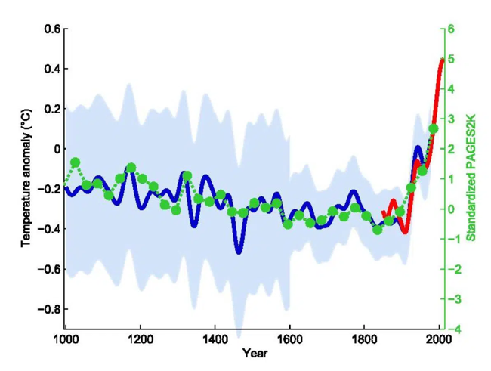
Título de la figura. (Avenir 11,centrado, interlineado sencillo).

- Discusión
La discusión proporciona una interpretación detallada de los resultados, situándolos en el contexto del conocimiento existente. Analiza las implicaciones de los hallazgos, cómo contribuyen o desafían teorías anteriores, y su relevancia práctica o teórica para el campo. Además, aborda críticamente las limitaciones del estudio, discutiendo cómo podrían afectar la interpretación de los resultados y sugiriendo áreas para futuras investigaciones que puedan superar estas limitaciones o explorar nuevas preguntas surgidas del estudio.

- Conclusiones
Finalmente, la conclusión resume los hallazgos clave del estudio, destacando su contribución al avance del conocimiento en el campo. Propone recomendaciones específicas para la práctica, la política o la investigación futura. Esta sección resalta el valor agregado del estudio, fomentando la reflexión sobre las posibles direcciones futuras que la investigación podría tomar, basándose en los resultados y discusiones presentadas.

Referencias
Ejemplo de LIBROS: (autores/as separados por “,” y el último por “y”)
Apellidos, A. A., Apellidos, B. B. y Apellidos, C. C. (Año). Título del libro en cursiva. Editorial.
Ejemplo de CAPÍTULO DE LIBRO: (autores/as separados por ., y el último por “y”)
Apellidos, N. y Apellidos, N. (Año). Título del capítulo. En Inicial nombre y Apellidos autor libro (eds.), Título del libro en cursiva (pp. xxx-xxx). Editorial.

Ejemplo de TESIS:
Apellidos, A. A. (Año). Título. (Tesis Doctoral). Nombre de la institución, Localización.

Ejemplo de REVISTAS: (autores/as separados por ., y el último por “y”)
Apellidos, A., Apellidos, B. y Apellidos, C. (Año). Título del artículo. Título de la publicación, volumen(número), pp.-pp. https://doi.org/10.xxxxxx (si no hay DOI, se citará la url)

Ejemplo de PÁGINAS WEB: (autores/as separados por ., y el último por “y”) Apellidos, B. B., Apellidos, C. C. y Apellidos, D. D. (Año). Título. www.xxxxxx.xxx

CONTRIBUCIONES DE AUTORES/AS, FINANCIACIÓN Y AGRADECIMIENTOS

Contribuciones de los/as autores/as:
Conceptualización: Apellido Apellido, Nombre.
Software: Apellido Apellido, Nombre.
Validación: Apellido Apellido, Nombre.
Metodología: Apellido Apellido, Nombre y Apellido Apellido, Nombre.
Curación de datos: Apellido Apellido, Nombre.
Redacción-Preparación del borrador original: Apellido Apellido, Nombre.
Redacción-Re- visión y Edición: Apellido Apellido, Nombre.
Visualización: Apellido Apellido, Nombre.
Supervisión: Apellido Apellido, Nombre.
Administración de proyectos: Apellido Apellido, Nombre.
Todos los/as autores/as han leído y aceptado la versión publicada del manuscrito: Apellido Apellido, Nombre.
Financiación: Esta investigación recibió o no financiamiento externo.
Agradecimientos: si los hubiere.

Conflicto de intereses: si los hubiere.

